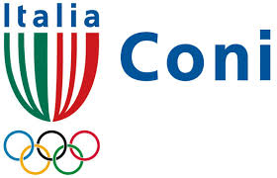
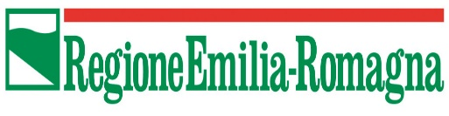

Settore judo

Calendario anno sportivo 2015-2016

SETTEMBRE
12 Corso obbligatorio Insegnanti Tecnici a Modena presso Geesink.
( Per coloro che non hanno partecipato al corso quest’anno )
OTTOBRE
4 Stage Nazionale di Kata a Maranello ( Mo ).
11 Trofeo Italia x Esordienti B a Modena.
NOVEMBRE
15 Memorial Giovagnotti a Bologna.
22 Qualificazione Campionati Italiani Assoluti a Castelfranco peso 08.00 / 09.00
22 Qualificazione Campionati Italiani Esordienti B a Castelfranco peso 11.00/12.00
29 Stage Alti gradi a Parma Riservato 6°/7°/8°/9° Dan
DICEMBRE
5/6 Campionato Italiano Esordienti B ( Ostia )
5/6 Stage con il M° Katanishi ( Geesink due )
12/13 Campionato Italiano Assoluto a Torino
19 sabato passaggi di Dan a Parma.
20 domenica pranzo di fine anno con le Società Sportive della Regione Emilia Romagna
Calendario 2016 primo semestre

GENNAIO
9 sabato Assemblea delle Società Sportive delle Regione Emilia Romagna.
16/17 Trofeo Città di Modena.
FEBBRAIO
Trofeo Città di Ferrara.
MARZO
5/6 Qualificazione Regionale per i Campionati Italiani Cadetti.
19/20 Campionato Italiano Cadetti ( Ostia ).
APRILE
2/3 Qualificazione Regionale per i Campionati Italiani Juniores.
16 Trofeo Romagna.
23/24 Campionato Italiano Juniores ( Catania ).
MAGGIO
1 Gran Prix di kata Memorial Bisi (Reggio Emilia).
8 Gran Prix Emilia Romagna ( Trofeo Italia ) Esordienti B a Modena o Ferrara.
21/22 Qualificazione Regionale Assoluti peso 08.00 / 09.00 e Qualificazione Regionale Esordienti B peso 11.00 / 12.00
GIUGNO
4/5 Campionati Italiani Esordienti B ( Ostia ).
11/12 Campionati Italiani Assoluti ( Parma ).
19 Campionati Italiani di kata a Bologna.

